MODELOS Y BASES DE DATOS

SQL Básico

2019-02

Guía autoestudio 2/6

**Investigación.**

1. **NULL**
2. Significa que un valor en el campo de una tabla es vacío.
3. **Operadores aritméticos:** El resultado que se obtendrá al operar NULL con un valor numérico será NULL.

**Operadores lógicos y de comparación:** No es posible probar NULL con operadores de este tipo.

1. **JUNTA**

Junta interna (**INNER JOIN**)

Junta externa (**OUTER JOIN**)

1. La diferente es que el INNER JOIN se utiliza para unir los datos de dos o más tablas que tienen relación entre ellas, a contrario el OUTER JOIN, también junta los datos que no tienen relación entre dos tablas o más.
2. Un inner join de A y B entregará el resultado de la intersección de los conjuntos A y B. En otras palabras, la parte interna –intersección– en un diagrama de Venn.

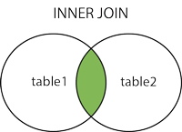

1. Un outer join se puede trabajar de las siguientes maneras:

**Full outer join:** la palabra clave FULL OUTER JOIN devuelve todos los registros cuando hay una coincidencia en los registros de la tabla izquierda (tabla1) o derecha (tabla2).

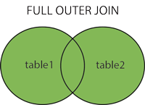

**Right outer join:** devuelve todos los registros de la tabla derecha (tabla2) y los registros coincidentes de la tabla izquierda (tabla1). El resultado es NULL desde el lado izquierdo, cuando no hay coincidencia.

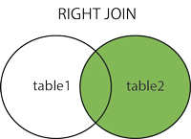

**Left outer join:** devuelve todos los registros de la tabla izquierda (tabla1) y los registros coincidentes de la tabla derecha (tabla2). El resultado es NULL desde el lado derecho, si no hay coincidencia.

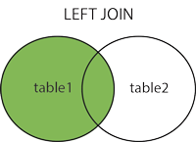

**Práctica.**

**JOIN**

1. SELECT matchid, player FROM goal

JOIN game ON id = matchid

WHERE teamid = "GER"

1. SELECT id,stadium,team1,team2 FROM game

WHERE id = "1012

1. SELECT player,teamid, stadium, mdate

FROM game

JOIN goal ON (game.id=goal.matchid)

WHERE teamid = "GER"

1. SELECT team1, team2, player FROM game

JOIN goal ON (game.id=goal.matchid)

WHERE player LIKE "Mario%"

1. SELECT player, teamid, coach, gtime FROM goal

JOIN eteam ON (teamid = id)

WHERE gtime<=10

1. SELECT mdate, teamname FROM game

JOIN eteam ON team1 = eteam.id

WHERE coach LIKE "Fernando Santos"

1. SELECT player FROM goal

JOIN game ON id=matchid

WHERE stadium LIKE "National Stadium, Warsaw"

1. SELECT DISTINCT player

FROM game JOIN goal ON matchid = id

WHERE teamid != "GER" AND(team1='GER' OR team2='GER')

1. SELECT teamname, COUNT(player)

FROM eteam

JOIN goal ON id=teamid

GROUP BY teamname

1. SELECT stadium, COUNT(player)

FROM game

JOIN goal ON (id=matchid)

GROUP BY stadium

1. SELECT matchid, mdate, COUNT(player) AS goals

FROM game

JOIN goal ON (matchid=id AND (team1 = 'POL' OR team2 = 'POL')) GROUP BY matchid, mdate

1. SELECT matchid, mdate, COUNT(player) FROM game

JOIN goal ON id=matchid

WHERE teamid = "GER"

GROUP BY matchid, mdate

1. SELECT mdate, team1,

SUM(CASE WHEN teamid = team1 THEN 1 ELSE 0 END) AS score1, team2, SUM(CASE WHEN teamid = team2 THEN 1 ELSE 0 END) AS score2 FROM game LEFT JOIN goal ON (id = matchid)

GROUP BY mdate,team1,team2

ORDER BY mdate, matchid, team1, team2